Система проведения апелляций
ЕГЭ 2020

Инструкция учащегося и родителя
(законного представителя)
ребенка

Псков
2020

Оглавление

1. Аннотация 3
2. Авторизация в Системе 4
3. Регистрация в Системе 6
4. Подача заявления на апелляцию через Систему 8
5. Проверка каналов связи и работоспособности оборудования 11
6. Заседание конфликтной комиссии 14

Аннотация

Система проведения апелляций ЕГЭ (далее Система) предназначена для автоматизации процессов приема, обработки и рассмотрения заявлений на апелляцию в дистанционной форме.
Система доступа в сети Интернет по адресу http://conflicts.pskovedu.ru
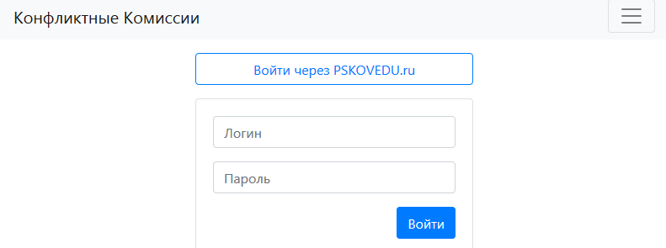
Рисунок 1 – Стартовая страница Системы
В случае если учащийся или родитель (законный представитель) ребенка пользуется региональной системой «Электронные журналы и дневники», то переход к работе с Системой возможен из личного кабинета пользователя на сайте https://one.pskovedu.ru/
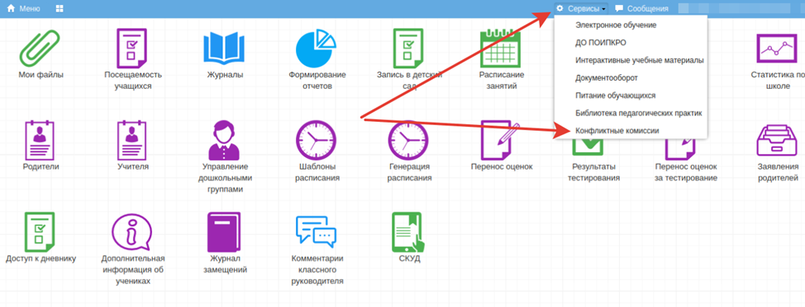
Рисунок 2 – Переход к работе с Системой через ЛК электронных дневников

Перед подачей апелляции учащемуся или родителю (законному представителю) ребенка необходимо ознакомиться с результатами ЕГЭ, с оцениванием каждого задания по сдаваемому предмету на федеральном портале http://check.ege.edu.ru/
При решении подать апелляцию о несогласии с выставленными баллами учтите, что при рассмотрении апелляции будет осуществлена перепроверка Вашей экзаменационной работы, по результатам которой Конфликтная комиссия (КК) примет решение об удовлетворении или отклонении апелляции.
При этом количество тестовых баллов может остаться неизменным, быть увеличено или понижено, если по итогам проверки было выявлено, что баллы, выставленные за ответы апеллянта на задания развернутой части, завышены.
Апелляция о несогласии с выставленными баллами подается в течение 2-х рабочих дней со дня официального опубликования результатов в бумажном или электронном виде:
- В режиме онлайн, подав заявления используя Систему;
- Бумажное заявление подается:
- выпускниками текущего года - в общеобразовательную организацию, в которой выпускник, был допущен к итоговой аттестации;
- выпускниками прошлых лет - в организацию по месту регистрации на ЕГЭ.

Авторизация в Системе

Для авторизации на сайте http://conflicts.pskovedu.ru нажмите на кнопку «Войти через PSKOVEDU.RU»
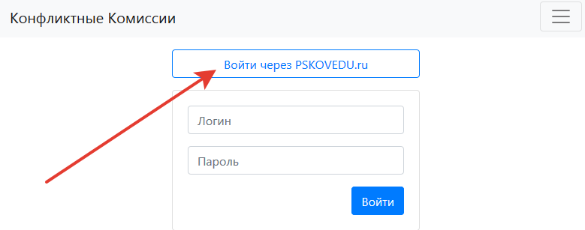
Рисунок 3 – Кнопка для входа в Систему
Для входа в Систему вам потребуется либо учётная запись региональной системы «Электронные журналы и дневники» (https://one.pskovedu.ru/), либо подтверждённая учётная запись на сайте Госуслуг (Рисунок 4).
Если у вас отсутствуют учётные записи для авторизации в системе, то вам необходимо пройти процедуру регистрации.

Рисунок 4 – Авторизация в Системе

Примечание: Доступ в Систему также доступен из пункта меню «Сервисы», региональной системы «Электронных журналов и дневников» (Рисунок 2).
После успешной авторизации в Системе на экране отобразится интерфейс Системы (Рисунок 5).
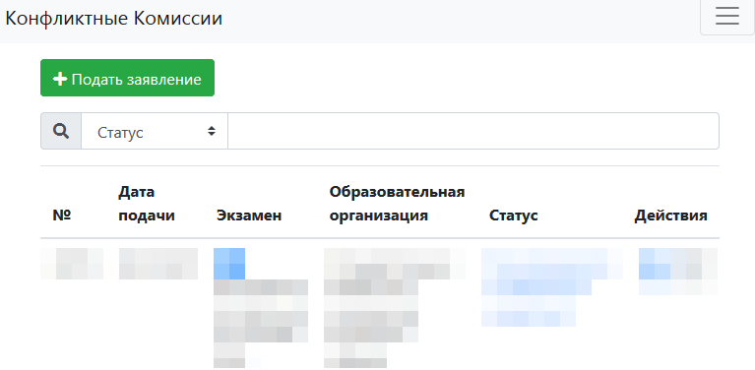
Рисунок 5 - Интерфейс Системы

Регистрация в Системе

Для того чтобы перейти к работе с формой регистрации, нажмите кнопку «Зарегистрироваться» (Рисунок 4). Далее, пользователь должен заполнить форму с персональными данными и личным паролем для доступа в Систему (Рисунок 5).
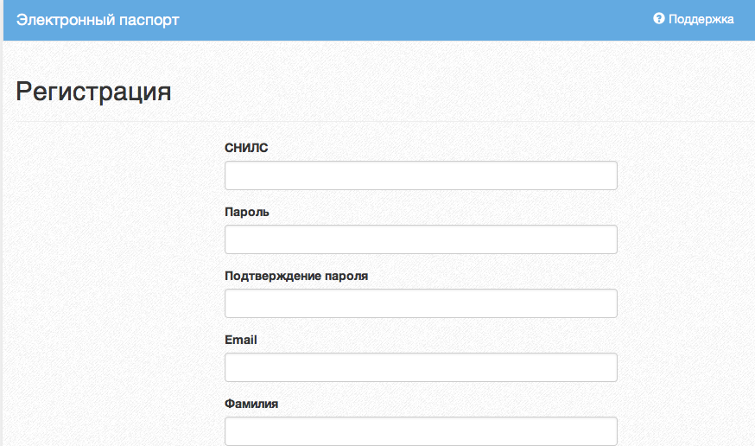
Рисунок 6 – Регистрация в Системе

Порядок заполнения формы:
- В поле СНИЛС – ввести личный СНИЛС (Страховой Номер Индивидуального Лицевого Счета). Этот номер указан на карточке Страхового свидетельства обязательного пенсионного страхования. Образец карточки ниже (Рисунок 6). Цифры СНИЛС на рисунке ниже скрыты знаками «Х».
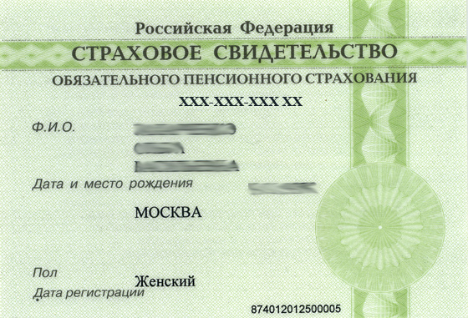
Рисунок 7 – Образец СНИЛС
Обратите внимание! При регистрации СНИЛС следует указывать в формате ХХХ-ХХХ-ХХХ ХХ
Сначала идут 3 трехзначные числа, разделенные знаками тире.
Затем пробел и двузначное число (см выше).
Примечание: если на Вашей карточке перед двумя последними цифрами стоит тире, то при регистрации и дальнейшей работе с Системой следует вместо тире указать пробел.
- В поля Пароль и Подтверждение пароля ввести произвольный личный пароль, который будет затем использоваться для доступа к системе.
- E-mail – адрес электронного ящика. Необходим для активации учетной записи.
Примечание: для каждого регистрирующегося пользователя должен быть свой уникальный адрес электронной почты!
- Заполнить поля Фамилия, Имя, Отчество.
- Принять условия пользовательского соглашения
- Нажать кнопку Зарегистрироваться.
Сразу после заполнения формы регистрации на электронный ящик, указанный в форме, высылается письмо со ссылкой активации учетной записи. Следует открыть письмо и перейти по полученной ссылке.
Активированная таким образом учетная запись позволяет получить доступ в Систему.
Примечание: если Вам на почту не пришло письмо-подтверждение, то либо Вы при регистрации указали неправильно адрес электронной почты, либо на данную почту уже кто-то был зарегистрирован. Если в течение суток регистрация не будет подтверждена, то регистрацию можно будет пройти заново.

Подача заявления на апелляцию через Систему

Для подачи заявления на апелляцию в режиме онлайн, после авторизации в Системе необходимо нажать на кнопку «Подать заявление» (Рисунок 5) и заполнить форму заявления в электронном виде (Рисунок 8).

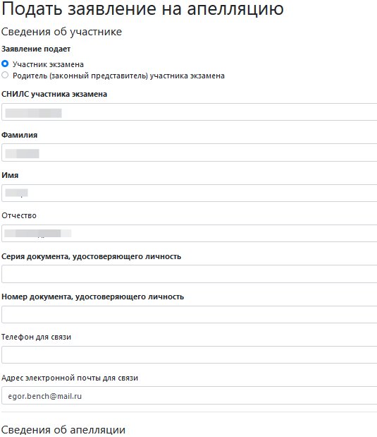
Рисунок 8 – Электронная форма апелляции

При заполнении электронной формы апелляции необходимо указать, кем подается заявление, а также заполнить персональные данные участника экзамена.
Примечание: важно указать действующий адрес электронной почты, так как он будет использован для информирования заявителя о статусе заявления, расписании проведения заседания КК, а также информация о начале рассмотрения апелляции.
При заполнении блока «Сведения об апелляции» укажите форму, с использованием которой вы планируете принять участие в рассмотрении заявления:
- при «Удаленном» участии, заявление рассматривается с подключением заявителя с помощью дистанционных каналов связи;
- при «Заочном» участии, заявление рассматривается без осуществления онлайн трансляции работы КК.
Также необходимо определить часть работы на которую подается апелляция, указать задания, к которым апеллирует участник, и исходные баллы, полученные за это задание.
В блоке «Сведения об экзамене» заполняется информация по образовательной организации, в которой учащийся зарегистрирован для участия в ЕГЭ, пункту проведения экзамена, а также предмет и день проведения экзамена.
Примечание: данные сведения можно посмотреть в уведомлении регистрации на ЕГЭ, которое было выдано в образовательной организации.
Для завершения заполнения формы заявления необходимо нажать на кнопку «Сохранить», после чего будет сформирован «Проект» заявления на апелляцию.
Пока проект заявления не подписан, пользователю доступно внесение изменений в созданное заявление при нажатии на кнопку «Изменить заявление». Также из Системы можно скачать печатную форму заявления, нажав на соответствующую кнопку.
Для того чтобы подать сформированное Вами заявление нажмите на кнопку «Подписать» (Рисунок 9).
Примечание: для подачи заявления пользователь должен обладать подтвержденной учетной записью. Также необходимо учитывать, что в рамках одного экзамена может быть подана только одна апелляция.

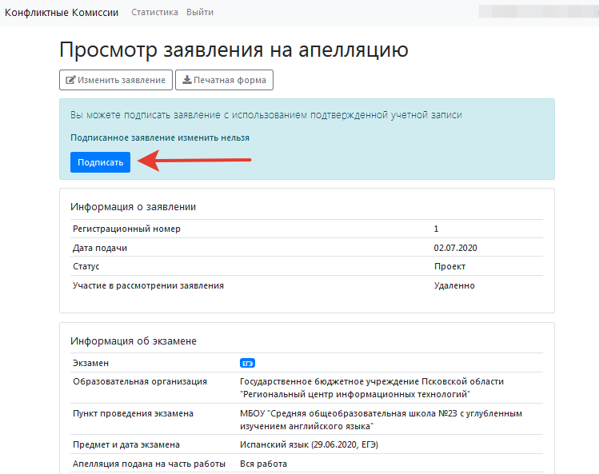
Рисунок 9 – Подача заявления на апелляцию

После подачи заявления на указанную Вами электронную почту, а также на почту образовательной организации, в которой вы были зарегистрированы на ЕГЭ, поступит письмо подтверждающее подачу заявления на апелляцию с использованием Системы.
Следить за изменением статуса Вашего заявления можно через Систему, а также необходимо постоянно отслеживать уведомления приходящие на Вашу электронную почту.
При желании пользователь может отменить подданное им заявление, до тех пор пока оно не поступило в работу КК, для этого необходимо перейти к просмотру заявления (Рисунок 10).
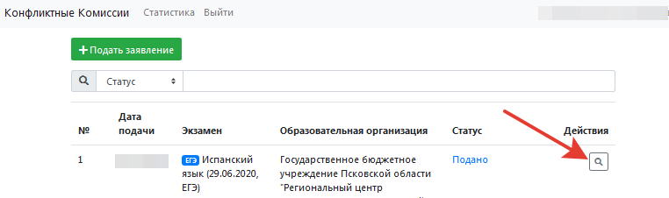
Рисунок 10 – Просмотр заявления

И нажать на кнопку «Отозвать заявление» (Рисунок 11), после чего поданное заявление будет аннулировано.
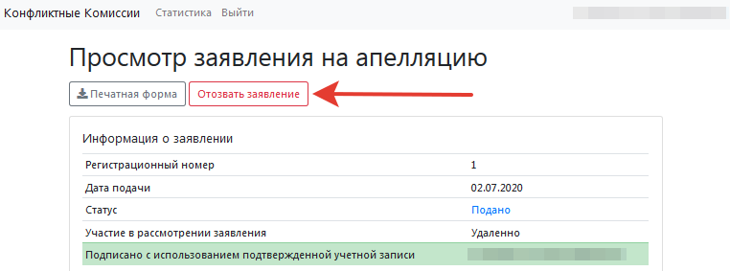
Рисунок 11 – Отзыв ранее поданного заявления

Проверка каналов связи и работоспособности оборудования

При получении информации о дате заседания КК и расписании ее работы, соответствующее уведомление поступит на Вашу электронную почту, статус заявления будет изменен на «Назначено заседание конфликтной комиссии» и пользователю будет доступна кнопка «Перехода к заседанию конфликтной комиссии» (Рисунок 12).
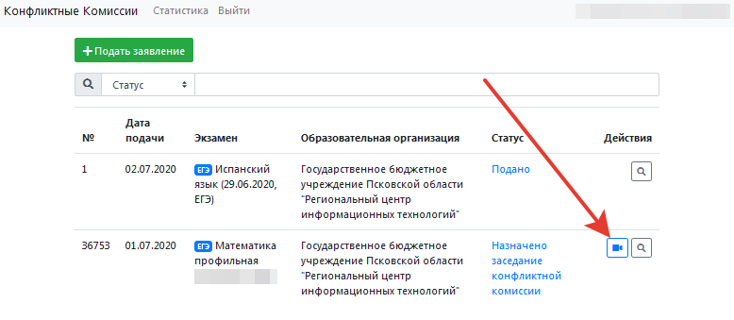
Рисунок 12 – Кнопка перехода к заседанию конфликтной комиссии

В случае если вы планируете, участие в заседании КК самостоятельно, например, из дома, то до проведения заседания КК необходимо произвести тестирование качества каналов связи и работоспособности Вашего оборудования, для этого перейдите к работе с режимом «Проверка связи» (Рисунок 13)
Примечание: участие в заседании КК может быть организовано на базе Пунктов рассмотрения апелляции. В этом случае вся подготовка к осуществлению трансляции будет проведена техническим специалистом.
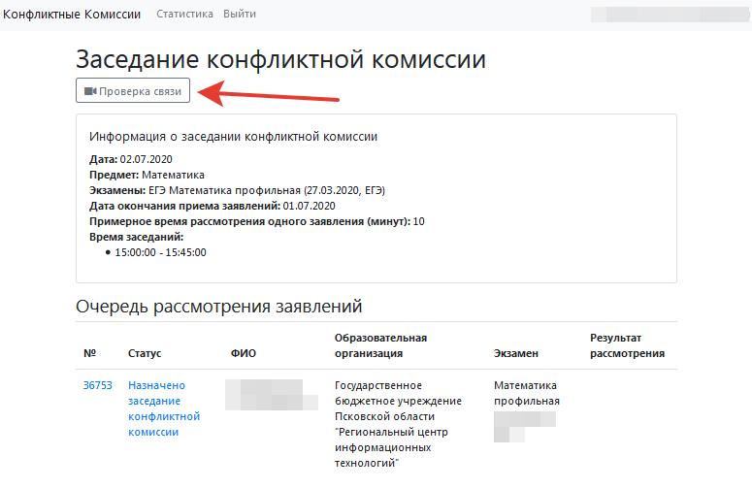
Рисунок 13 – Проверка связи
Проведение онлайн трансляции заседания КК осуществляется с помощью Интернет-браузера, через систему проведения вебинаров BigBlueButton. Рекомендуемые браузеры:
- ПК / ноутбук: Chrome или Firefox (последние версии);
- Мобильная iOS (12.2+): Safari;
- Мобильный Android (6.0+): Chrome.
Примечание: в настоящее время браузеры IE и EDGE не поддерживаются.
Скорость подключения к Интернету должна быть, по крайней мере, 0,5 Мбит/с на передачу данных и 1 Мбит/с на прием. Чтобы проверить использование полосы пропускания, используйте сервис https://speedtest.net/
Для подключения к веб-конференции требуется наушник с микрофоном, веб-камера. Если не предполагается выступления, то достаточно к компьютеру подключить наушники или внешние динамики.
В процессе запуска система загружает рабочие модули (никаких действий от пользователя обычно не требуется).
Если вы планируете выступать на заседании КК, нажмите кнопку «Микрофон» и проведите тестирование микрофона, следуя инструкциям системы проведения вебинаров. В противном случае, выберите «Только слушать».

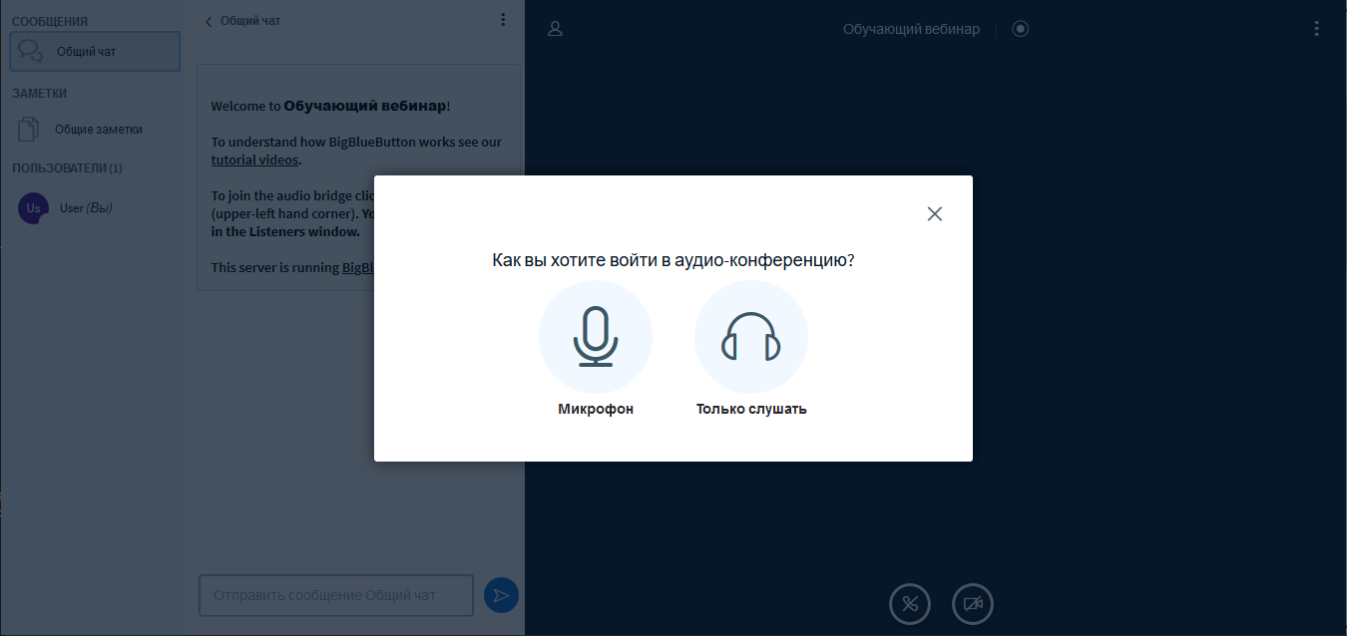
Рисунок 14 – Выбор способа подключения к заседанию КК
После успешного прохождения тестирования завершите работу в вебинаре, закрыв соответствующую вкладку Вашего браузера.

Заседание конфликтной комиссии

В случае если Вы будете участвовать в заседании КК вне Пункта рассмотрения апелляций, Вам потребуется самостоятельно подключиться к трансляции заседания.
Когда КК приступит к рассмотрению Вашей апелляции, на Ваш адрес электронной почты будет направленно соответствующее информационное письмо, при этом в Системе появится кнопка для участия в рассмотрении апелляции (Рисунок 15).

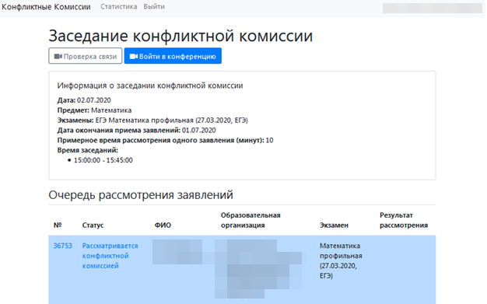
Рисунок 15 – Вход в конференцию

В случае если Вы будете участвовать в заседании КК из Пункта рассмотрения апелляций, в день работы КК, необходимо явиться по назначенному адресу в строго установленное время (если в поданной апелляции указывалось рассмотрение апелляции при личном присутствии).
Примечание: в этом случае вся подготовка к осуществлению трансляции будет проведена техническим специалистом Пункта рассмотрения апелляций.
Члены КК доводят до сведения апеллянта решение КК о рассмотрении апелляции о несогласии с выставленными баллами и вносят решение в Систему.

